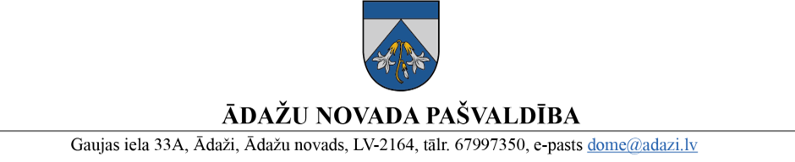

PROJEKTS uz 15.02.2023.

vēlamais izskatīšanas datums domes sēdē – 22.02.2023.

sagatavotājs un ziņotājs: A.Kalvāne

LĒMUMS

Ādažos, Ādažu novadā

2023. gada 22. februārī Nr.{{DOKREGNUMURS}}

**Par Carnikavas pamatskolas direktora pedagoģiskā darba veikšanu**

Ādažu novada pašvaldības dome izskatīja Carnikavas pamatskolas (turpmāk – iestāde) direktora Raivja Paula 30.01.2023. iesniegumu Nr. CPS-23.1, ar lūgumu atļaut viņam no 2023. gada 1. janvāra līdz 31. maijam veikt pedagoģisko darbu līdz 20 stundām nedēļā papildus saviem amata pienākumiem, jo ilgstoši (no 2021. gada augusta) iestādē ir vakanta amata vieta “Fizikas skolotājs”, 0,5 slodzes jeb 20 mācību stundas nedēļā. Vakances sludinājums tika publicēts iestādes un pašvaldības tīmekļvietnē, tika izvietots Latvijas Universitātes sludinājumu sadaļā pedagoģijas studentiem un amata pretendents tika meklēts arī sadarbībā ar Latvijas Fizikas skolotāju asociāciju.

Amata pienākumu savietošana ir nepieciešama, lai nodrošinātu mācību procesa nepārtrauktību saskaņā ar mācību priekšmeta “Fizika” programmu.

Ministru kabineta 05.07.2016. noteikumu Nr. 445 “Pedagogu darba samaksas noteikumi” 13. punktā noteikts, ka vispārējās izglītības iestādes direktors, ja viņa darba slodze direktora amatā atbilst vienai darba algas likmei, papildu sava amata pienākumiem var veikt citu pedagoģisko darbu līdz septiņām stundām nedēļā, saņemot par to papildu samaksu.

Atbilstoši likuma „Par interešu konflikta novēršanu valsts amatpersonu darbībā” (turpmāk - Likums) 4. panta pirmās daļas 16 punktam A. Pauls ir publiskas personas iestādes vadītājs un ir valsts amatpersona Likuma izpratnē.

Likuma 7. panta ceturtā daļa nosaka, ka publiskas personas iestādes vadītājs var savienot savu amatu ar citu amatu publiskas personas institūcijā, ja tas nerada interešu konfliktu un saņemta tās koleģiālas institūcijas rakstveida atļauja, kura attiecīgo personu iecēlusi, ievēlējusi vai apstiprinājusi amatā.

Likuma 8.¹ panta trešā daļa nosaka, ka valsts amatpersona, kura vēlas savienot valsts amatpersonas amatu ar citu amatu, un šāda amata savienošana ir pieļaujama, saņemot institūcijas rakstveida atļauju, pirms amatu savienošanas uzsākšanas rakstveidā iesniedz institūcijai lūgumu atļaut valsts amatpersonas amatu savienot ar citu amatu.

Pašvaldības domes, kā iestādes dibinātāja ieskatā, R.Paula iesniegums ir apmierināms, jo pretējā gadījumā līdz vakantās amata vietas aizpildīšanai iestāde nevar īstenot mācību priekšmetu “Fizika”. Ietekmes uz budžetu nav, jo pedagoģiskais darbs tiek finansēts no piešķirtās valsts budžeta mēķdotācijas. Izvērtējot Carnikavas pamatskolas direktora amata pienākumus var secināt, ka amatu savienošana neradīs interešu konflikta situāciju, nebūs pretrunā ar valsts amatpersonai saistošām ētikas normām, kā arī tā nekaitēs amatpersonas tiešo pienākumu veikšanai.

Pamatojoties uz Pašvaldību likuma 4. panta pirmās daļas 4. punktu, Likuma 7. panta ceturto daļu, kā arī 8.¹ panta trešo un piekto daļu, kā arī Izglītības, kultūras, sporta un sociālās komitejas 01.02.2023. atzinumu, Ādažu novada pašvaldības dome

**NOLEMJ:**

1. Atļaut R.Paulam veikt pedagoģisko darbu Carnikavas pamatskolā līdz 20 stundām nedēļā kā fizikas skolotājam no 2023. gada 1. janvāra līdz 31. maijam, vai līdz vakantās amata vietas aizpildīšanai.
2. Pašvaldības administrācijas Izglītības un jaunatnes nodaļai kontrolēt lēmuma izpildi.

Pašvaldības domes priekšsēdētāja K. Miķelsone

Noraksti

CPS, PSN, IJN - @